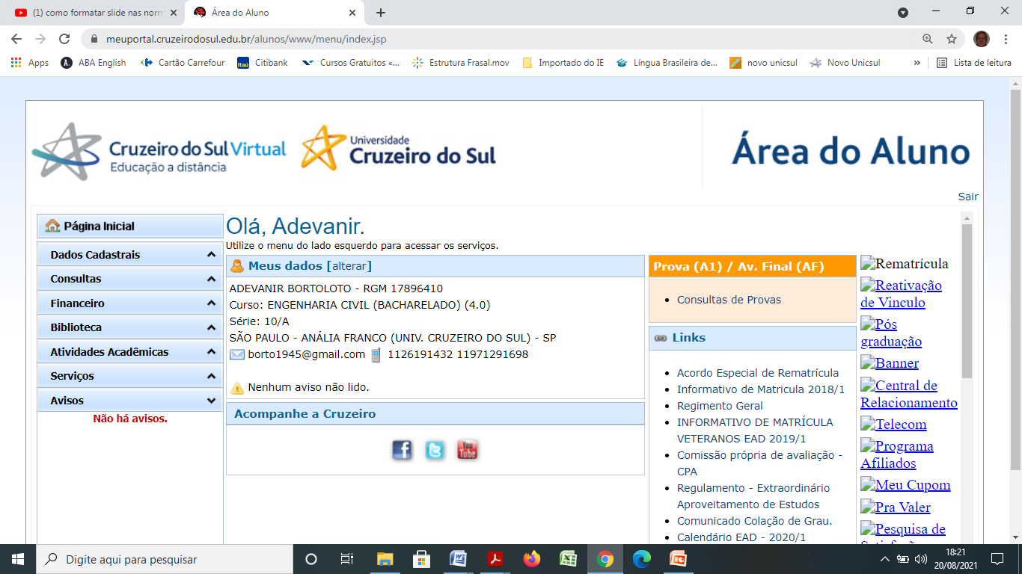

**Ciências** **Exatas e Tecnológicas**

**Curso de Graduação em Engenharia da Computação**

**Estudo de performance de requisições por meio de ponteiros remotos em protocolo de camada de aplicação**

**Autor: João Pedro Bezerra Socas**

**Orientador: Prof. Me. Gabriel Baião**

**Americana – SP**

**2023**



## Resumo

Pretende-se avaliar o ganho ou a perda de desempenho através do uso de uma técnica em que ponteiros para funções são previamente permutados entre processos remotos e posteriormente utilizados em cabeçalhos de requisições, evitando assim uma rotina condicional para identificar qual procedimento responde ao o que foi requerido. Por se tratar de uma otimização pouco impactante, será apenas de valor em aplicações com alto consumo de recursos que necessitam de baixa ou baixíssima latência.

Expressões chave: comunicação entre processos, chamada de procedimento remoto, otimização.

## Abstract

The intent is to evaluate the gain or loss of performance through the use of a technique that function pointers are permutated in advance between remote process and then used on request headers, avoiding this way, a conditional routine to identify which procedure is the response for what was requested. This being a low impact optimization, it will be most valuable in high resource consumption applications that need low or very low latency.

Key phrases: inter-process communication, remote procedure call, optimization.

Sumário

Resumo 1

Abstract 1

Lista de Símbolos do Artigo Científico 3

Capítulo 1 – Introdução 4

Justificativa 4

Objetivo 4

Alcances e Limitações 4

Metodologia 4

**Cronograma** 5

Capítulo 2 – Revisão da Literatura 5

2.1 – Fundamentação Teórica 5

Bacias hidrográficas 5

Declividade do álveo.44 6

Intensidade das Precipitações. 6

Método I Pai Wu 7

Declividade equivalente do talvegue 8

Tempo de concentração 8

Coeficiente de forma C1 9

Coeficiente C2 9

Fator de forma da bacia 9

Cálculo do coeficiente C de escoamento superficial 9

Equação de chuvas 10

2.2 – Trabalhos Relevantes Realizados na Área 10

Capítulo 3 – Estudo de Caso 11

3.1 – O Projeto 11

3.2 – Situação Anterior 12

**3.3 – Implementação** 12

Capítulo 4 – Resultados obtidos 12

4.1 - Dados iniciais: 12

4.2 – Para o cálculo da declividade equivalente utilizou-se a equação 3, tendo seus dados e resultados anotados na tabela 1. 15

Para o cálculo do tempo de concentração utilizou-se a equação 4. 15

Coeficiente C2 16

Fator de forma KF da bacia 16

Período de retorno TR 16

Intensidade das chuvas 16

**Coeficiente de forma C1** 16

Coeficiente de distribuição espacial 17

**Coeficiente de escoamento superficial C** 17

**Cálculo de vazão de cheia** 17

**Seção adotada** 17

Capítulo 5 – Conclusão e propostas de trabalhos futuros 17

5.1 – Considerações iniciais: 17

5.2 - Conclusão 18

5.3 – Propostas de trabalhos futuros 19

Referências bibliográficas 21

## Lista de Símbolos do Artigo Científico

|  |  |  |
| --- | --- | --- |
| **Grandeza** | **Nome** | **Símbolo** |
| tempo | segundo | s |
| tempo | milissegundo | ms |
| tempo | microssegundo | µs |
| resolução | quatro K | 4k |
| cadencia | quadros por segundo | fps |

(Tabela 1) – lista de símbolos do artigo cientifico.

Fonte: (o autor)

Capítulo 1 – Introdução

Justificativa

Tomando como exemplo um conjunto de aplicações que permeiam o funcionamento de um óculos de realidade virtual conectado por meio sem fio a um computador pessoal, onde se pode observar a transmissão de até 120 (cento e vinte) imagens 4K para cada olho por segundo, todas renderizadas em tempo real, com base nos dados de sensores do óculos que também trafegaram por até dois trechos sem fio (óculos a roteador e roteador a computador); podemos perceber que se trata de uma tecnologia que depende de capacidades computacionais que estão no limiar do alcance de empresas e usuários comuns. Sendo assim, até uma pequena economia de recursos significará a possibilidade de uma experiência mais responsiva ou de uma qualidade melhor de imagem fornecida pela aplicação final.

Objetivo

Demonstrar se é possível realizar o presente estudo coletando os dados via internet por meio do *Software Google Earth*, sem prejuízo do posterior estudo técnico para o projeto que utilizará as cartas topográficas do IBGE, para coletas de dados e definir a bacia hidrográfica de contribuição.

Alcances e Limitações

O trabalho limita-se a instruir o orçamento preliminar para um projeto de implantação de uma ponte que, apesar dos resultados serem relativamente muito próximos, não elimina os trabalhos topográficos e a utilização das cartas topográficas do IBGE.

Metodologia

* Para o presente trabalho foram realizadas as seguintes etapas:
* Pesquisa bibliográfica em normas técnicas, livros e artigos científicos da área;
* Geolocalização do ponto de estudo, ou seja, a ponte;
* Utilização do *Software Google Earth* para demarcar e delimitar o talvegue, a área de contribuição, perímetro e a declividade média da bacia hidrográfica;
* Aplicação do método I-Pai-Wu para desenvolver os cálculos de tempo de concentração, período de retorno, forma da bacia e vazão de cheia;
* Desenvolvimento dos cálculos de vazão;
* Obtenção dos resultados e demonstração do perfil da ponte.

**Cronograma**

|  |  |  |
| --- | --- | --- |
| Atividade | Duração (dias) | Data de término de cada atividade |
| Pesquisa bibliográfica em normas técnicas, livros e artigos da área. | 3 | 23/09/2021 |
| Elaboração da fundamentação teórica. | 4 | 27/09/2021 |
| Realização dos cálculos de dimensionamento. | 4 | 01/10/2021 |
| Demonstração dos resultados | 2 | 03/10/2021 |
| Entrega dos capítulos 4, 5 e Apresentação. | 2 | 05/10/2021 |

(Tabela 2) – cronograma das atividades.

Fonte: (o autor)

Capítulo 2 – Revisão da Literatura

2.1 – Fundamentação Teórica

Bacias hidrográficas

Para SILVEIRA e TUCCI (1997), o estudo dos recursos hídricos implica em conhecimento do ciclo hidrológico, seus componentes e as relações entre eles. A bacia hidrográfica representa toda a área de contribuição superficial que a água escoa por gravidade até a seção do rio; A bacia hidrográfica do escoamento subterrâneo pode ser diferente.

O maior interesse do estudo do ciclo hidrológico está em seu estudo na fase que ocorre sobre a superfície terrestre. E neste espaço físico, a bacia é a unidade de estudo.

Área de captação natural da água da precipitação que faz convergir os escoamentos para um único ponto de saída denominado exutório. Compõe-se basicamente de um conjunto de superfícies vertentes e de uma rede de drenagem formada por cursos d’água que confluem até resultar um leito único no exutório.

A figura 1 abaixo demonstra uma bacia hidrográfica.



Figura 1 – bacia hidrográfica

Fonte: (Manual do DAEE - 2005)

São características físicas das bacias hidrográficas as áreas de drenagem, a projeção horizontal expressa em km², a forma da bacia, o tempo de concentração e a pera ou leque.

Os índices relacionam a forma da bacia com formas geométricas, sistema de drenagem, ordem dos cursos de água, densidade de drenagem, extensão média do escoamento superficial, sinuosidade, relevo, declividade da bacia e declividade do leito do rio. A figura 2 demonstra uma área de contribuição.



Figura 2 – Área de contribuição

Fonte: (Manual do DAEE 2005)

Declividade do álveo.44

A velocidade de um rio depende da declividade dos canais fluviais. Quanto maior a declividade, maior será a velocidade de escoamento; neste caso, os hidrogramas de enchente terão ascensão mais rápida e picos mais elevados.

Intensidade das Precipitações.

O conhecimento das características das precipitações intensas é de grande importância para o dimensionamento de obras hidráulicas, tais como: galerias de águas pluviais, canalizações de córregos, calhas de escoamento, bueiros, canais de irrigação e drenagem, vertedores de barragens. As relações entre intensidade, duração e frequência das precipitações intensas, devem ser deduzidas a partir das observações de chuvas ocorridas durante um período de tempo longo, suficientemente grande para que seja possível considerar as frequências como probabilidades. Essas relações se traduzirão por uma família de curvas intensidade duração, uma para cada frequência. Entre 1979 e 1982, uma equipe de técnicos do CTH determinou as equações de chuvas intensas para 11 postos pluviográficos do Estado de São Paulo.

O manual do DAEE (1999) publicou a análise das precipitações intensas para 30 localidades do Estado de São Paulo. O objetivo dos estudos foi a definição de equações de chuvas intensas para localidades situadas em regiões delas desprovidas, e, para as localidades que já contavam com equações anteriormente elaboradas, nos casos em que havia disponibilidade de dados, verificação e proposição de novas equações.

As equações elaboradas, que relacionam intensidade, duração e período de retorno das precipitações, incorporam a expressão proposta por Ven-Te-Chow para as análises hidrológicas, admitindo-se que as precipitações intensas atendam à distribuição estatística de Gumbel.

Para o posto do IAG, localizado na cidade de São Paulo, os valores de máximas intensidades de precipitações calculados com a nova equação são comparados aos obtidos com outras três equações anteriormente formuladas.

Método I Pai Wu

O Método I PAI WU usando os ensinamentos do prof. Hiroshi Yoshizane da Unicamp de Limeira. Para os engenheiros que gostam do método Racional, o Método de I PAI Wu é o método Racional que sofre algumas modificações, permitindo cálculos de bacias hidrográficas 2 km² até 200 km²**.** Existem órgãos do Estado de São Paulo que recomendam a adoção deste método, embora não aceito por todos. O método de I PAI WU modificado elaborado pelo prof. Dr. Kokei Uehara pode ser usado até área de 500 km².

A equação básica do Método I PAI Wu é:

$Q=(0,278∙∁∙I∙A^{0,9})∙K$ (equação 1)

$Qpico=Qb+Q$ (equação 2)

Sendo:

Q= vazão de pico (m³/s)

Qb= vazão base (m³/s).

I= intensidade de chuva (mm/h)

C= coeficiente de escoamento superficial (adimensional)

A= área da bacia (km²) ≤ 200 km²

K= coeficiente de distribuição espacial da chuva (adimensional)

Para achar o coeficiente K precisamos de um ábaco espacial feito pelo DAEE do Estado de São Paulo. A figura 3 demonstra o ábaco espacial onde no eixo x entra-se com a área em km² e rebatendo-se no eixo y obtêm o valor de K.

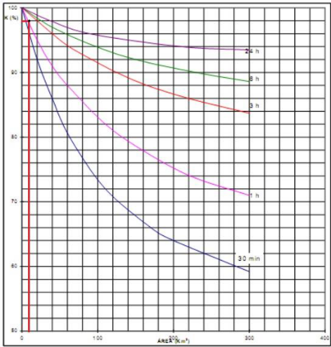

Figura 3 - Ábaco para achar o valor de K.

fonte: (Engenheiro Plínio Tomaz - 2010)

Declividade equivalente do talvegue

O manual do DAEE (2005) recomenda que havendo informações topográficas, com a definição de pontos intermediários entre a seção de estudo e o ponto mais distante, é possível conhecer melhor o perfil longitudinal do talvegue, com as diferentes declividades de cada trecho. Nesses casos calcula-se a declividade equivalente (Ieq) na equação abaixo:

$I_{eq}=\left(\frac{L}{\frac{L_{1}}{√J_{1}}+\frac{L_{2}}{√J_{2}}+…+\frac{L_{n}}{√J_{n}}}\right)$ (equação 3)

Tempo de concentração

O tempo de concentração é o tempo que leva uma gota de água mais distante até o trecho considerado na bacia. Existem três maneiras em que a água é transportada em uma bacia: a primeira é o escoamento superficial, a segunda é o escoamento em tubos e a terceira é o escoamento em canais, incluso sarjetas. Usamos normalmente a equação 4 de Kirpich que foi recomendada pelo prof. Dr. Kokei Uehara (1969) para uso no método de I Pai Wu.

$t_{c}=57∙{\left(\frac{L^{2}}{Ieq}\right)}^{0,385}$ (equação 4)

Sendo:

tc= tempo de concentração (min)

L= comprimento do talvegue (km)

Ieq = declividade equivalente do talvegue (m/km)

Coeficiente de forma C1

Conforme Kather (2006) **e**m bacias alongadas, o tempo de concentração é superior ao tempo de pico, pois a chuva que cai no ponto mais distante da bacia chegará tarde o suficiente para não contribuir para a vazão máxima Assim em bacias alongadas, deve-se esperar um valor de C1 <1 de acordo com a equação 5:

$C_{1}=\frac{4}{(2+KF)}$ (equação 5)

Coeficiente C2

O coeficiente volumétrico de escoamento ocorre em função do grau de impermeabilidade da superfície conforme DAEE, São Paulo, (2005). Podemos adotar C2=0,30 para grau baixo de impermeabilização; C2=0,50 para grau médio e C2=0,80 para grau alto. Para estimar o coeficiente C2 consultar a Tabela, fonte: DAEE, (2005).

Fator de forma da bacia

Para o fator de forma da bacia utiliza-se a equação 6:

$KF=\frac{L}{[2∙(\frac{A}{π})∙0,5]}$ (equação 6)

Sendo:

L= comprimento do talvegue (km)

A= área da bacia (km²)

F= fator de forma da bacia

Cálculo do coeficiente C de escoamento superficial

O coeficiente C é calculado pela seguinte equação:

$C=\frac{C_{2}}{C_{1}}∙\frac{2}{(1+kF)}$ (equação 7)

Sendo:

C= coeficiente de escoamento superficial

C2= coeficiente volumétrico de escoamento

C1= coeficiente de forma

F= fator de forma da bacia

Equação de chuvas

Para se obter a intensidade de chuva I em (mm/min) usou-se o manual de equações de chuva do Manual do Departamento de Águas e Energia Elétrica do Estado de São Paulo – DAEE (1999), como exemplo, abaixo a equação de chuvas para a cidade de São Paulo:

$I=39,3015∙{(t+20)}^{-0,9228}+10,1767∙{(t+20)}^{-0,8764}∙[-0,4653-0,8407∙ln∙ln∙\left(\frac{T}{\left(T-1\right)}\right)]$ (equação 8)

Sendo:

I= intensidade da chuva (mm/min);

t= tempo (min);

ln = logaritmo neperiano;

T= período de retorno (anos).

2.2 – Trabalhos Relevantes Realizados na Área

Santos *et al* (2021), em seu estudo objetivou validar dados de profundidade obtidos por intermédio da equação da curva chave elaborada com base em dados do Modelo Hidrológico de Grandes Bacias (MGB) e Altimetria Espacial (Sentinel). Utilizando como comparativo para validação, dados de profundidade obtidos por intermédio de batimetria. Os valores encontrados com relação aos parâmetros da curva chave são coeficiente A (250,074); coeficiente B (1,738) e o Coeficiente Z0 (13,788). As vazões simuladas produziram resultados consistentes e aplicáveis para o estudo, tornando assim desnecessária a calibração do modelo. O percentual de confiança apresentado pela curva chave foi de (95%). Os valores podem ser explicados pela geometria da seção. Foi possível identificar a existência de uniformidade no conjunto de dados o que indica um bom ajuste da curva chave. A diferença existente entre os dados obtidos pela curva chave (MGB/Altimetria Espacial) e (*in situ)* relacionados a profundidade média foi de (1,17m). Quando comparados, os valores encontrados relacionados ao desvio padrão foi possível identificar uma diferença de (0,76 cm). A validação de informações geomorfológicas relacionadas a variável profundidade, podem auxiliar na criação de novas alternativas para o monitoramento hidrológico da bacia Amazônica.

Trindade *et al* (2016) elaboraram um novo mapa de erosividade da chuva para o Brasil, utilizando séries pluviométricas superiores a 20 anos, e analisaram a distribuição espacial dos valores de erosividade. Dados de chuvas de 1.521 estações foram aplicados a 75 equações de regressão que relacionavam a precipitação média anual (P) e o coeficiente de chuvas (Rc) com o índice de erosividade (EI30). Os valores de erosividade para os locais não amostrados foram obtidos por interpolação, com uso do método de krigagem ordinária. Os índices mais elevados foram observados entre novembro e fevereiro. Os resultados consistem de interpolações que apresentaram desempenho satisfatório para a estimativa da distribuição espacial da erosividade média anual das chuvas e do EI30, ao longo dos meses do ano. Assim, estes mapas podem auxiliar no planejamento da conservação do solo e da água, a partir do delineamento das regiões e das épocas do ano mais críticas quanto à erosividade da chuva.

Ferreira *et al* (2015), realizaram um estudo estatístico para identificar possíveis ocorrências de tendências em séries anuais de temperatura média do ar, precipitação pluviométrica e vazão de rios, registradas em cinco localidades que pertencem as sub-bacias hidrográficas do rio Tietê, no estado de São Paulo, Brasil. Foram empregados dados climáticos do Centro Integrado de Informações Agrometeorológicas (CIIAGRO) do Instituto Agronômico de Campinas (IAC), além dos dados hidrológicos do Sistema de Informações para o Gerenciamento de Recursos Hídricos do Estado de São Paulo (SIGRH). Para cada série histórica foram realizadas análises de regressão linear e os testes não paramétricos de Run, Mann-Kendall e Pettitt. Os resultados confirmam que dos cinco locais avaliados dois apresentaram tendência positiva na temperatura média e um na vazão. Somente uma localidade apresentou tendência negativa na precipitação pluviométrica. Adicionalmente, procurou-se verificar possíveis correlações devido aos impactos causados pelas construções de barragens, desmatamentos e o aumento populacional sobre as variáveis hidro-climáticas avaliadas.

Capítulo 3 – Estudo de Caso

3.1 – O Projeto

O objetivo do projeto é subsidiar algumas prefeituras de pequeno porte a realizar um orçamento inicial para compor um pedido de verba para construção de uma ponte.

As dificuldades foram verificadas pela falta de engenheiro nos quadros de funcionários ou algum profissional habilitado capaz de realizar os estudos técnicos preliminares, para se realizar um orçamento.

Nesse primeiro momento, a seção responsável pelo recebimento do pedido de verba da prefeitura, procurou realizar um estudo hidrológico a fim de se verificar quais seriam as dimensões da ponte, dando assim um suporte inicial para seu orçamento.

Para o presente estudo coletou-se dados via internet por meio do *Software Google Earth*, sem prejuízo do posterior estudo para o projeto, e definir a bacia hidrográfica de contribuição e demais dados.

Com a implementação do projeto será possível, por meio dos resultados, conhecer previamente as dimensões da ponte e, comparando-se com pontes de mesmo tamanho e/ou calculando a porcentagem da execução das fundações, poderá se obter um orçamento próximo da realidade da obra, dando então suporte para que a prefeitura solicite a verba para execução da obra.

3.2 – Situação Anterior

A dificuldade da prefeitura em conhecer um valor de verba inicial para realizar uma obra ocasionava, algumas vezes, a perda da verba para outra prefeitura e por consequência o município ficava prejudicado. Por vezes foi verificado que um engenheiro servia mais de uma prefeitura, em outras, somente após uma contratação emergencial ou nomeação, que demandava certo tempo, é que a prefeitura conseguia realizar um orçamento.

**3.3 – Implementação**

Inicialmente utilizou-se um fato real para uma situação hipotética, houve o fato emergencial para construção de uma ponte onde havia uma travessia que foi danificada pela ação das chuvas.

Porém a solicitação de verba foi hipotética visto que a obra já foi realizada e serviu apenas de estudo e comparação com os dados coletados pelo *software Google Earth*.

Capítulo 4 – Resultados obtidos

4.1 - Dados iniciais:

Solicitante: Prefeitura de Taquarituba- SP.

Local: Córrego do Moinho sob a Rodovia Orvalino Marcelino da Costa, bairro Lajeado.

Coordenadas: UTM N7,398.042 e E679,104.

As figuras 4 e 5 demonstram a travessia danificada pela ação das chuvas. Trata-se de duas linhas de tubo ARMCO de 2,5 m de diâmetro.



Figura 4 – travessia com duas linhas de tubo ARMCO.

fonte: (acervo do autor)



Figura 5 - Rodovia Orvalino M. Costa.

fonte: (acervo do autor)

Para se implementar o projeto, inicialmente localizou-se o ponto de estudo pelo geoprocessamento com base nas suas coordenadas e passou-se a pontear as alturas do talvegue e da área de contribuição, utilizando-se do *software do google earth*, através do menu inicial e na aba adicionar, e com a ferramenta “marcador” que está demonstrada na figura 6 na cor vermelha para o ponto de estudo e amarela para talvegue e área. Quanto mais pontos se indicar maior será sua confiabilidade.

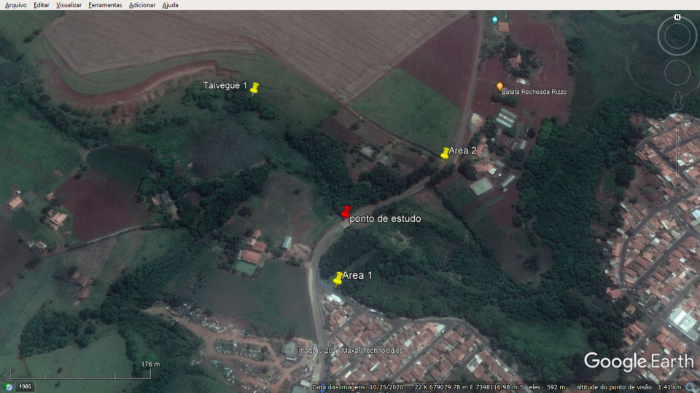

Figura 6 – apontamento do talvegue e da área de contribuição.

fonte: (Google Earth: acesso 20/09/2021)

Em seguida, utilizando-se do mesmo software, em seu menu inicial e na aba adicionar, com a ferramenta “caminho” delimitou-se o talvegue e a área de contribuição da bacia, que estão demonstrados na figura 7 nas cores azul e vermelha, respectivamente. Ainda nesta tela, em seu menu inicial e na aba adicionar, com a ferramenta “polígono”, fechou-se a área de contribuição da bacia. Selecionando-se a área delimitada pelo polígono, que está na cor branca na figura 7 e pressionando-se a tecla direita do mouse sobre esta área, aparecerá uma janela onde se obtêm os dados da área de contribuição, cujo valor é 61,68 km² ou 6.168 ha e o perímetro de 38,8 km.

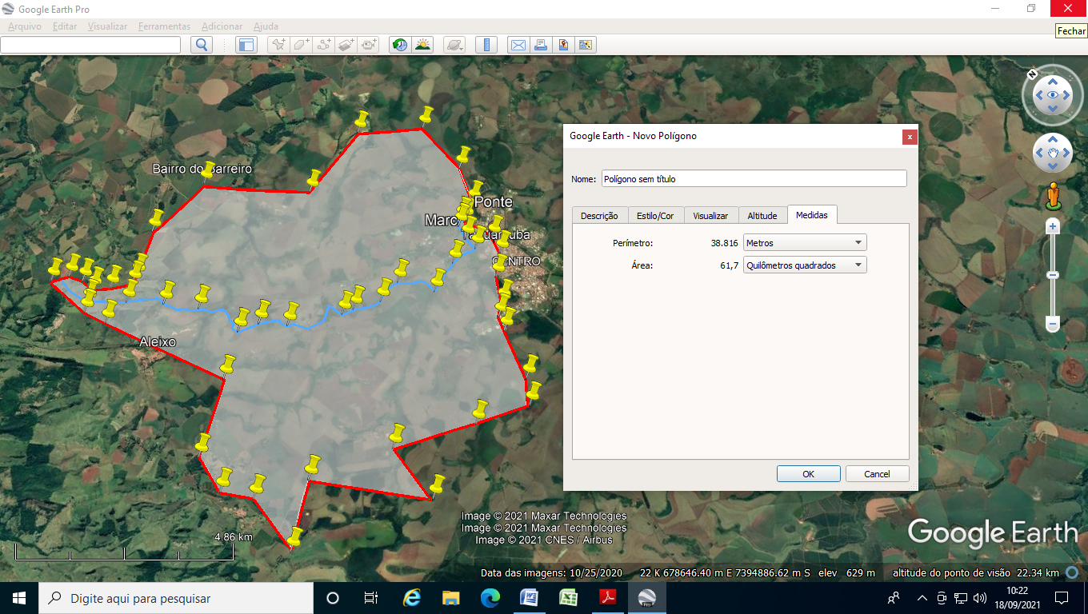

Figura 7 – Delineamento do talvegue e da área de contribuição.

fonte: (Google Earth: acesso 20/09/2021)

Ainda utilizando-se do mesmo *software*, selecionou-se a linha azul do talvegue e pressionou-se a tecla direita do mouse sobre esta linha, aparecendo uma janela onde se obtêm os dados do comprimento do talvegue cujo valor é 13.377 m ou 13,7 km, conforme a figura 8.

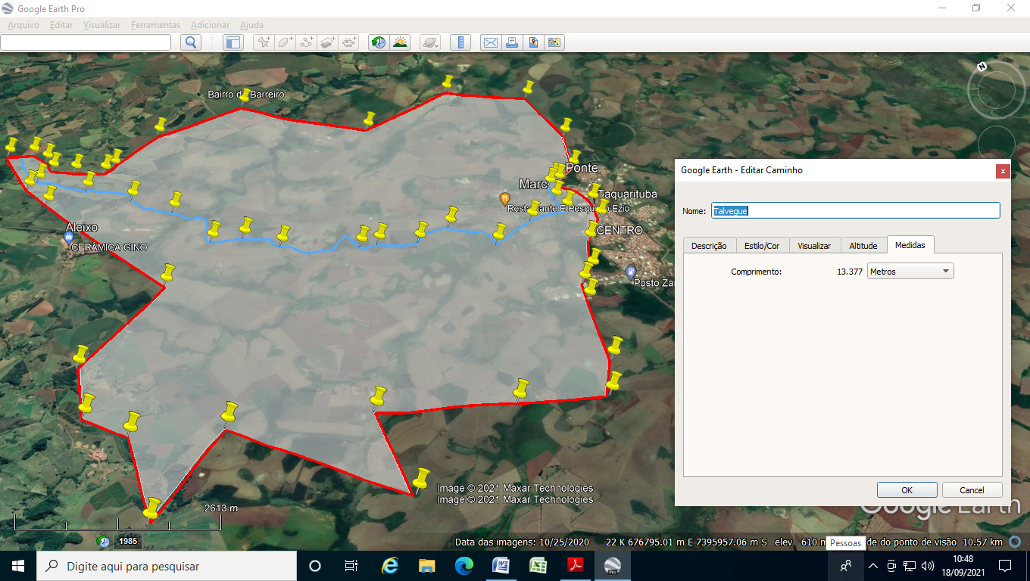

Figura 8 – comprimento do talvegue.

fonte: (Google Earth: acesso 20/09/2021)

E finalmente, ainda utilizando-se do mesmo *software*, selecionou-se a linha azul do talvegue e pressionou-se a tecla direita do mouse sobre esta linha, aparecendo uma janela onde se obtêm os dados da declividade de onde foi extraído, a cada 20m de altitude, a partir do ponto de estudo até o divisor de águas, nove distâncias no percurso do talvegue, conforme a figura 9, que foram os primeiros dados calculados.

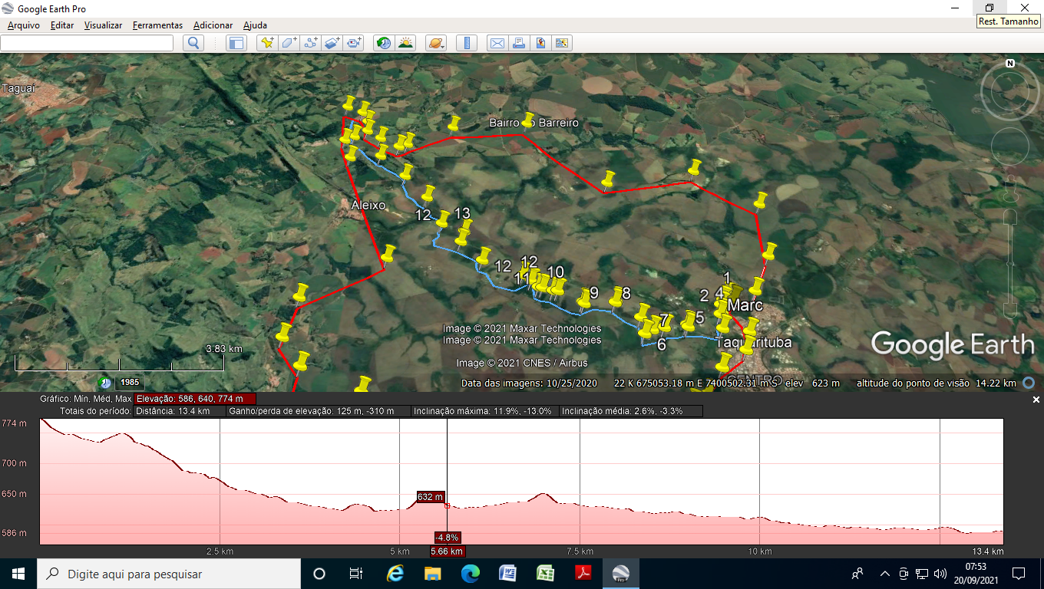

Figura 9 – declividade do talvegue.

fonte: (Google Earth: acesso 20/09/2021)

4.2 – Para o cálculo da declividade equivalente utilizou-se a equação 3, tendo seus dados e resultados anotados na tabela 1.

$I_{eq}=\left(\frac{L}{\frac{L_{1}}{√J_{1}}+\frac{L_{2}}{√J_{2}}+…+\frac{L_{n}}{√J_{n}}}\right)$ (equação 3)

|  |  |  |  |  |  |  |
| --- | --- | --- | --- | --- | --- | --- |
| cota h (m) | ∆L (km) | Δh (m) | Jn (m/km) | L (km) | Jn (√) | Ln/Jn |
| 800 | 0 | 0 | 0 | 0 | 0 | 0 |
| 780 | 0,014 | 20 | 1428,571 | 13,377 | 37,7964 | 0,00037 |
| 760 | 0,126 | 20 | 158,7301 | 13,377 | 12,59881 | 0,01000 |
| 740 | 0,461 | 20 | 43,38394 | 13,377 | 6,586649 | 0,06999 |
| 720 | 0,999 | 20 | 20,02002 | 13,377 | 4,474373 | 0,22327 |
| 700 | 0,27 | 20 | 74,07407 | 13,377 | 8,606629 | 0,03137 |
| 680 | 0,43 | 20 | 46,51162 | 13,377 | 6,819943 | 0,06305 |
| 660 | 0,4 | 20 | 50 | 13,377 | 7,071067 | 0,05656 |
| 640 | 4,35 | 20 | 4,597701 | 13,377 | 2,14422 | 2,02870 |
| 620 | 1,75 | 20 | 11,42857 | 13,377 | 3,380617 | 0,51765 |
| 600 | 2,2 | 20 | 9,090909 | 13,377 | 3,015113 | 0,72965 |
| 589 | 2,377 | 11 | 4,627681 | 13,377 | 2,151204 | 1,10496 |
|  |  |  |  |  | SOMA | 4,83560 |
|  |  |  |  |  | Ieq m/km | 2,76635 |
|  |  |  |  |  | Ieq m/m | 0,00276 |

(Tabela 1) – cálculos da declividade equivalente

Fonte: (o autor)

Para o cálculo do tempo de concentração utilizou-se a equação 4.

$t_{c}=57∙{\left(\frac{L^{2}}{Ieq}\right)}^{0,385}$ (equação 4)

$$t_{c}=57∙{\left(\frac{{13,377}^{2}}{2,76635}\right)}^{0,385}$$

$t_{c}=$ 283,81576 min

Coeficiente C2

Para o coeficiente volumétrico de escoamento, conforme manual DAEE (2005), adotou-se C2=0,30 para grau baixo de impermeabilização.

Fator de forma KF da bacia

Para o fator de forma da bacia utilizou-se a equação 6:

$KF=\frac{L}{[2∙(\frac{A}{π})∙0,5]}$ (equação 6)

$KF=\frac{13,777}{[2∙(\frac{61,68}{3,14159})∙0,5]}$ = 1,509494

Período de retorno TR

Para o período de retorno TR adotou-se o período de 100 anos conforme o manual do DAEE (2005).

Intensidade das chuvas

Para se obter a intensidade de chuva I em (mm/min) utilizou-se o manual de equações de chuvas do DAEE (1999), obtendo a equação de chuvas para a cidade de Piraju, mas próxima da região de estudo.

$I=37,3614∙{(t+30)}^{-0,8660}+10,0167∙{(t+60)}^{-0,8427}∙[-0,4766-0,8977∙ln∙ln∙\left(\frac{T}{\left(T-1\right)}\right)]$ (equação 8)

$I=37,3614∙{(283,81576 +30)}^{-0,8660}+10,0167∙{(283,81576 +60)}^{-0,8427}∙[-0,4766-0,8977∙ln∙ln∙\left(\frac{100}{\left(100-1\right)}\right)]$ = 0,5239090 mm/min ou 31,434544 mm/h

**Coeficiente de forma C1**

Para o cálculo do coeficiente de forma C1 da bacia de escoamento superficial optou-se pela fórmula sintética com a equação 5:

$C_{1}=\frac{4}{(2+KF)}$ (equação 5)

$C_{1}=\frac{4}{(2+1,50949)}$ = 1,139765

Coeficiente de distribuição espacial

Para este coeficiente, lançou-se no ábaco em abscissa a área da bacia hidrográfica em função do tc em horas, rebatendo em ordenada o valor k em porcentagem obtendo-se o valor de 95%, todavia, por se tratar de um valor redutor, é comumente adotado o valor de 99% ou 0,99.

**Coeficiente de escoamento superficial C**

O coeficiente de escoamento superficial C foi calculado pela equação 7:

$C=\frac{C_{2}}{C_{1}}∙\frac{2}{(1+kF)}$ (equação 7)

$C=\frac{0,30}{1,139765}∙\frac{2}{(1+1,50949)}$ = 0,195788

**Cálculo de vazão de cheia**

Para o cálculo de vazão de cheia e vazão máxima de projeto pelo método I PAI Wu utilizou-se das equações 1 e 2, respectivamente.

$Q=(0,278∙∁∙I∙A^{0,9})∙K$ (equação 1)

$Q=(0,278∙0,195788132∙31,43454496∙{61,68}^{0,9})∙0,99$ = 69,18 m³/s

$Qpico=Qb∙Q$ (equação 2)

$Qpico=1,10∙69,18364$ = 76,10 m³/s

**Seção adotada**

Adotou-se a seção (10,00 x 6,00) para uma ponte em concreto armado, com 1,20 m de borda livre, que através da fórmula de Chésy com coeficiente de Manning verificou-se se a seção adotada é suficiente:

$V=\frac{1}{n}∙{Rh}^{\frac{2}{3}}∙J^{\frac{1}{2}}$ (equação 8)

$V=40∙1,8∙0,04$ = 2,88 m/s

Capítulo 5 – Conclusão e propostas de trabalhos futuros

5.1 – Considerações iniciais:

O perfil do terreno permite o uso de uma seção de (10,00 x 6,00). Admitiu-se uma ponte em concreto armada cuja laje e viga embutida, tenham 1m de altura e a borda livre tenha 1,20 m, restaram então 3,80 m para uso útil da seção de vazão, ou seja, (10,00 x 3,80).

Dividiu-se a vazão de pico pela velocidade calculada acima, obtendo a seguinte seção:

$A=\frac{Q}{V}$ (equação 9)

$A=\frac{76,108}{2,88}$ = 26,42 m²

Após a verificação, concluiu-se que a seção de 26,42 m² calculada é inferior a seção 38,00 m², adotada, portanto a seção ***é suficiente***.

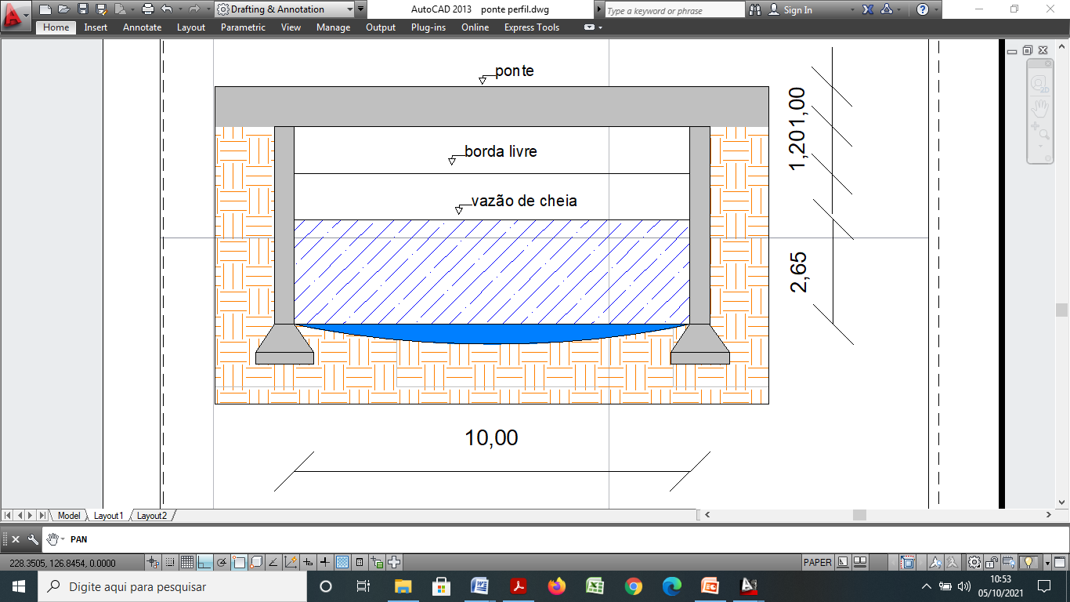

Figura 10 – perfil calculado da ponte.

fonte: (o autor)

5.2 - Conclusão

Compararam-se então os dados coletados do *Google Earth* com os dados coletados pela carta do IBGE do estudo original do projeto e os resultados dos cálculos utilizados com a coleta de dados de ambos os estudos e obtiveram-se os seguintes resultados:

|  |  |  |
| --- | --- | --- |
| Dados e parâmetros | *Google Earth* | Carta do IBGE |
| Área de drenagem | 61,68 km² | 56,71 km² |
| Talvegue | 13,377 km | 13,14 km |
| Declividade | 2,76 m/km | 1,36 m/km |
| Tempo de concentração | 283,82 min | 368 min |
| Coeficiente de escoamento | 0,28 | 0,28 |
| Vazão de projeto | 76,10 m³/s | 74,51 m³/s |
| Calculo da velocidade | 2,88 m/s | 2,5 m/s |
| Seção adotada | (10,00 x 6,00) | (10,00 x 6,00) |
| Borda livre | 1,20 m | 1,20 m |
| Seção útil calculada | (10,00 x 4,80) | (10,00 x 4,80) |

(Tabela 2) – comparativo dos dados e cálculos de ambos os estudos.

Fonte: (o autor)

Verificou-se que a área de drenagem e o comprimento do talvegue obtiveram pouca diferença nos dados coletados, podendo ser aceitável em virtude das dimensões envolvidas.

Na declividade houve uma significativa diferença de resultados que se atribuiu aos seguintes fatores:

* Perspectiva do observador nos apontamentos de ambos os dados;
* Alterações naturais do terreno ou de ação antrópica;
* Diferentes modos de medição, pois o software se utiliza de altitudes e a carta do IBGE de curvas de nível;
* Lapso temporal entre a elaboração das cartas do IBGE, que geralmente são muito antigas, e a consulta ao perfil do terreno pelo *google earth* que é mais atual.

Todavia, estas diferenças pouco interferiram nos resultados finais.

Os dados coletados para a declividade influenciaram no tempo de concentração de chuva, já que o resultado destes dados, são utilizados neste cálculo, porém no confronto com o ábaco são toleráveis, pois ficaram entre 95% e 97%. Cabe ressaltar que para os demais cálculos foi e é comumente utilizado o parâmetro de 99%.

Apesar das diferenças observadas anteriormente, as vazões de cheia e de velocidade de escoamento obtiveram resultados muito próximos e satisfatórios, o que resultou na mesma solução para seção da ponte.

Conhecendo se previamente as dimensões da ponte pode se compara-las com pontes de mesmo tamanho e/ou calcular-se sua super e mesoestrutura, estimando-se uma porcentagem, em torno de 25% a 30%, para execução das fundações, obtendo-se um orçamento próximo da realidade da obra, dando então suporte para que a prefeitura solicite a verba para execução da obra.

Concluiu-se, portanto, que os objetivos foram atingidos e a hipótese foi confirmada, sendo possível e aceitável utilizar o *software google earth* para elaboração de um estudo hidrológico.

5.3 – Propostas de trabalhos futuros

Propõe-se a realização de estudos análogos comparando os resultados com os demais métodos de estudos hidrológicos, bem como estudos paralelos para verificação de novas equações de chuvas devido às mudanças climatológicas que podem influenciar nos regimes pluviais.

Abaixo as figuras 11, 12 e 13, demonstram respectivamente, um recorte do estudo hidrológico do projeto executado e da ponte construída no local do estudo.



Figura 11 – recorte do estudo hidrológico do projeto da ponte.

fonte: (acervo do autor)

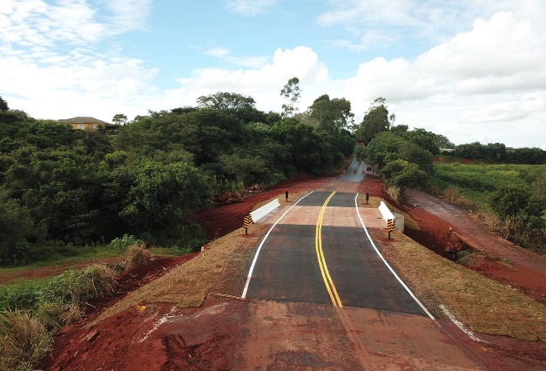

Figura 12 – Vista da ponte construída.

fonte: (o autor)

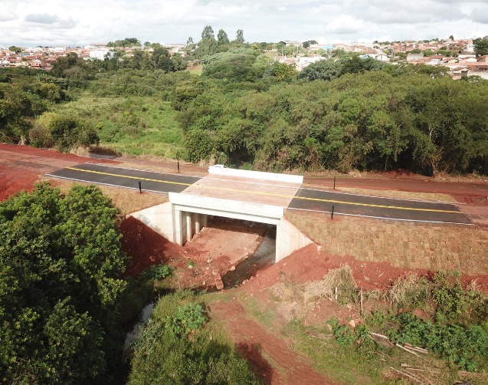

Figura 13 – perfil da ponte construída (12,50 x 11,00 x 4,80).

fonte: (o autor)

Referências bibliográficas

**DAEE**. Guia Prático para Projetos de Pequenas Obras Hidráulicas, SP, 2005.

**FERREIRA**, D. H. L., J. C. PENEREIRO e M. R. FONTOLAN. Análises Estatísticas De Tendências Das Séries Hidro-Climáticas e de Ações Antrópicas Ao Longo Das Sub-Bacias Do Rio Tietê, Artigo Científico, PUC, Campinas, 2015.

**GENOVEZ**, Abel Maia. Avaliação dos métodos de estimação de vazões de enchente para

pequenas bacias rurais do Estado de São Paulo. Unicamp, Campinas, Dissertação de Mestrado, 1991.

**KATHER**, Christian. Uso do solo e da água na bacia do ribeirão Serragem, Vale do Paraiba, 2006.

**Manual do Departamento de Águas e Energia Elétrica do Estado de São Paulo** – DAEE: Disponível em: <[www.daee.sp.gov.br](http://WWW.daee.sp.gov.br)>. Acesso em: 21/09/2021.

**Manual do Departamento Nacional de Infraestrutura e Transportes** – DNIT: Disponível em: <www.gov.br/dnit>. Acesso em: 20/09/2021.

**Manual da Superintendência de Projetos e Obras de São Paulo** – SVP: Disponível em: <www.capital.sp.gov.br>. Acesso em: 21/09/2021.

**MORANO**, José Roberto. Pequenas barragens de terra. Metodologia para projetos e obras. Edição Codasp, 2006.

**RIGHETTO**, Antonio Marozzi. Hidrologia e Recursos Hídricos, editora EDUSP, São Paulo, 1998.

**SANTOS**, Thiago Oliveira dos; SILVA, Joecila Santos da e VENTURA, Gisely Pereira de Souza. Artigo Científico, Utilização de Dados de Sensores Remotos como Instrumento de Gestão de Recursos Hídricos na Bacia do Rio Madeira, UEA, Amazonas, 2021.

**THAME**, Antonio Carlos de Mendes. A Cobrança pelo Uso da Água, ed. Iqual, São Paulo, 2000.

**TRINDADE**, Ana Luíza Ferreira, OLIVEIRA, Paulo Tarso Sanches de, ANACHE, Jamil Alexandre Ayach e WENDLAND, Edson. Variabilidade espacial da erosividade das chuvas no Brasil, Artigo Científico, USP São Carlos, 2016.

**TUCCI**, Carlos E. M. Hidrologia, Ciência e Aplicação, ed. ABRH-EPUSP, Porto Alegre, 1993.

**YOSHIZANE**, Hiroshi. Hidrologia e Drenagem. CESET. Unicamp, Limeira, 2006.